МОУ «Средняя общеобразовательная школа №20»

История создания храма Серафима Саровского в поселке Рудничный города Анжеро-Судженска

Автор-составитель
Исхакова Марьяна,
8 класс.
Руководители
Никонова И.Ю.,
учитель истории
высшей категории;
Мантулло С.Б.
учитель географии
первой категории.

Анжеро-Судженск
2005
Содержание.

Введение……………………………………………………………………….2
I. Жизнь и подвижничество преподобного Серафима Саровского……….3-9
II. История храма в поселке Рудничный………………………………….10-11
Заключение……………………………………………………………………14
Список литературы……………………………………………………………15
Приложение…………………………………………………………………...16-22

Введение.
В истории много белых пятен, которые человек должен «закрасить», изучив различные проблемы. Порушенные храмы и монастыри, поруганные реликвии, запрещение религии… Все это не могло искоренить в душе русского человека веру. Ее не уничтожить, вера остается в нас всегда.
Данная работа является первым шагом в исследовании храма Серафима Саровского, который находится в поселке Рудничном города Анжеро – Судженска. Но, кроме этого, возникло желание узнать больше и о жизни Серафима Саровского, в честь которого был назван храм, и о наиболее ярких православных праздниках. Исходя из этого, определились цель и задачи представленной работы:
Цель: изучение и изложение истории образования, строительства, современной жизни храма Серафима Саровского.
Задачи:
- Изучить жизненный путь Святого Серафима Саровского.
- Познакомиться с традициями Православной церкви.
- Исследовать этапы создания храма Серафима Саровского в поселке Рудничном.
В связи с исследовательским характером работы источниками для написания являлись документы из библиотеки храма, его летопись, беседа с местными прихожанами, фотографии, предоставленные служителями храма, православные книги.
Трудна дорога к храму… Да, сегодня наши соотечественники находятся в состоянии активного духовного поиска, своеобразного «пути к себе». Поэтому мы хотим помочь себе и другим, рассказывая о храме.

Глава 1.
Жизнь и подвижничество преподобного Серафима Саровского.

Старец Божий, старец кроткий,
В лаптях, с палкою простой,
На руке иссохшей четки,
Взор, горящий добротой.
Столько дивного смиренья
В страстотерпческих чертах,
Дивный дар богомоленья
Лег улыбкой на устах.
Тяжким подвигом согбенный,
Он идет, гонец небес,
Прозорливый, вдохновенный,
Полный благостных чудес.
Благодатный силой всею
На молящих от него,
Гордый разум цепенеет
Перед святостью его.
Сергей Бехтерев

Трудно представить себе человека, который в земной своей жизни так сильно напоминал о небе, как Саровский старец Серафим. Все было в нем необыкновенно, особенно, непохоже на других людей.
Вот он идет, опираясь на суховатую палку, в неуклюжих больших кожаных чоботах, в тулупчике с дырами, подпоясанный полотенцем, с рук спускаются грубые кожаные четки, плечи покрыты полумантийкой
. В этом древнем ослабленном старце – он и выпрямиться не мог, так как напавшие однажды на него в лесу разбойники сломали ему спину – в этом древнем старце живет необыкновенная жизненность. Со своими седыми волосами, затрудненной походкой, он светится какой–то непобедимой юностью. Голубые глаза пронзительно смотрят в душу каждого… Ангел… (1, с. 3 )
Как же протекало детство старца Серафима, носившего в миру имя Прохора?
Родился Прохор 19 июля 1759 г. в г. Курске. Отец его, Исидор Мошнин, брал на себя работы по каменным подрядам, он строил обширный храм преподобного Сергия Радонежского, что ныне Курский собор. Не успел закончить эту работу, как умер. Дело его после смерти продолжала вести его вдова, Агафья, женщина разумная и деловитая.
Мошнины были люли старозаветные и благочестивые. Тогдашние родители воспитывали детей во страхе Божьем. Обучались дети дома у отца, в школу не ходили: отец боялся для них дурного товарищества. В праздники ходили в церковь, а когда возвращались домой, отец расспрашивал о службе. Таким строем текла жизнь в доме Мошниных. В чистых скромных комнатах, в углах теплятся перед старыми тяжелыми иконами лампады. Всякий день Мошнина идет к обедне. Она отличалась особым благочестием. Любимым делом ее была забота о девушках – сиротах, их она растила, выдавала замуж, отпуская им необходимое приданое. Эту чуткость матери ко всякой нужде унаследовал и развил в себе великий ее сын. Что–то необходимое чувствовалось в Прохоре. ( 1, с. 4 )
Довершая начатое мужем дело, Агафья достраивала высокую колокольню Сергиевского собора. Как–то пошла она осмотреть ее и взобралась до верхнего яруса. Перил еще не было, Прохор увязался за матерью. По живости своей подбежал к самому краю, перевесился и стремглав полетел на землю. Что пережила бедная мать! Не помня себя от ужаса, бросилась она бежать вниз по лестнице, чтобы подобрать не трупик, а лишенный всякого образа мешок с костями: все, что должно было остаться от ее сына. Спустившись вниз, с остановившемся сердцем выступила она из каменного строения наружу. Не верит своим глазам. Думает, наваждение: Прохор весело бежит к ней навстречу… Сон… Но нет, не сон, его голос зовет – «Мамка, мамка!» (1, с. 6 )
Никогда, до последнего издыхания своего, Агафья Мошнина не забыла этого часа, и быть может, когда взглядывала на своего сына, ей казалось, что за плечами у него трепещут белые крылья. Когда Прохора стали учить грамоте, он принялся за дело с большой охотой, быстро стал успевать в учении, как вдруг занемог. Тут снова проявилось над ним великое Божье чудо. Прохор увидел во сне Пресвятую Богородицу. Она обещала посетить мальчика и излечить его. Сновидение свое он рассказывал матери. Как-то, вскоре, крестным входом несли по Курску чудотворную коренную икону Божьей Матери. Несли по той улице, где стоял дом Мошниных. Ударил сильный ливень. Для сокращения пути крестный ход свернул через дом Мошниных. Агафья воспользовалась этим случаем и поднесла к иконе больного мальчика. После этого он вскоре стал поправляться и совсем выздоровел. Прохор был рослый ребенок, с живыми, голубыми блестящими глазами. Он был с острым умом, впечатлительный, владел прекрасной памятью, был кроткий и благонравный. ( 1, с. 7 )
До сих пор хранится память в Курске о том, что Прохор Мошнин избегал шумных игр со сверстниками. Он предпочитал читать священное писание и постоянно ходил в церковь. Любил он зазывать к себе ребят своего возраста и читать им духовные книги. Прохор продолжал свое учение. Он прошел часослов, псалтырь, писание. У брата его Алексея была в Курске торговля разным деревенским товаром: ремнями, дегтем, бечевками, дугами, лопатами, железом. Прохора стали приучать к торговле, но сердце его к этому не лежало. До торговли он ежедневно ходил к обедне и вечерне. Теперь же он не мог посещать этих служб и вставал рано, чтобы побывать на заутрени. Сердцем чуяла умная мать Прохора, что иная ждет его доля. Когда из этого же Курска стремился в обитель отрок, будущий Киевопечорский Феодосий, его мать всячески противодействовала ему в его подвиге. Она жестоко наказала сына, когда увидела на его теле вериги. Когда же он потом ушел из дому со странником, она догнала его и привела домой, избила и заковала в цепь.
Иначе вела себя умная и благочестивая Агафья Мошнина. Она решила без ропота уступить своего сына Богу, в добровольную жертву.
Осторожно, чтобы не огорчать мать, и постепенно, Прохор старался вызнать мысли матери, пустит ли она его в монастырь. Он не мог не заметить, что противодействия не будет, и стал прямо заговаривать об этом предмете. (1 с. 9 )
С ним вместе пять человек из курской купеческой молодежи решили начать иноческую жизнь. Представим себе картину из святых отроческих дней юного Прохора.
Над старым именитым городом Курском раскинулась теплая ласковая ночь. Горят, мигают в небе звезды, полные каких-то высоких мыслей, сияет в небе неугасимая, не проходящая Божья слава. Среди утихнувшего города, в затихшем доме Мошниных тихие и бесстрастные огоньки лампад озаряют темные лики икон. Бережно, чтобы его кто-нибудь не услыхал, подобрался Прохор к иконам, опустился перед ними на колени, смотрит на них и молится без слов. Полна душа веры, полна душа восторга.
«Господи, Господи, Ты столько сделал для нас. Хотел бы воссоздать тебе хоть малым. Хотелось бы предаться Тебе, одного Тебя видеть в жизни, Тобою радоваться, Тебя слушать… чем мне воздать Тебе? Возьми Себе мою жизнь, отдаю Тебе все: чувства, мысли, желания, порывы, мечты – Тебе, Тебе одному…»

И ночь длится…И радость, и жажда жертвы, все сильнее и сильнее заполняет непорочную, не познавшую мирского зла, юную душу. И ангел взлетает над молящимся отроком, и чудный таинственный голос нарекает над ним то имя, которое прогремит потом по всей Руси: «Серафим… Серафим…» ( 9 )

Когда пришло время расставания с матерью, сперва, по русскому обычаю, все посидели. Потом Прохор встал, помолился Богу, поклонился матери в ноги. Она дала ему приложиться к иконам спасителя и Богоматери, потом благословила его большим медным крестом. Этот крест хранил он, как величайшую святыню, никогда не снимал его с себя, носил открыто, поверх одежды, с ним он и скончался.
И вот Прохор в Сарове.
Саровская пустынь, далекая от больших дорог, затерянная в глубине темниковских лесов, отличалась строгой жизнью иноков. В ней прожил Прохор полвека в великих подвигах.
Ревностный смолоду, великий постник, неустанный работник и молящийся, он в зрелые годы увеличил свои подвиги. Он один совместил в себе такие подвиги, которые и в отдельности возводили людей до вершины духовный силы: он был отшельник, молчальник, столпник. ( Приложение, фото 1 )
Во время его отшельнической жизни в Саровском лесу, к нему приходили медведи, которых он кормил хлебом из своих рук. Тысячу ночей и тысячу дней молился он, стоя неподвижно на двух камнях, под открытым небом, а днем у себя в келье. ( Приложение, фото 2 )
После явлений и указания ему Богоматери, он открыл двери своей кельи, для наставления монахов и мирян. Народ ехал к нему со всех сторон, принять его благословление, просить его совета, порадоваться на этого ангела Божия, слетевшего с неба на бедную землю. Он жил на земле, как бы в небе. После дневной жизни он скончался тихо, уединенно 2 января 1833 г он был найден отошедшим, стоя на коленах в своей келье перед иконой Божьей Матери. ( Приложение, фото 3 )
И все, что сияло русскому миру в лице старца Серафима, что горело в нем самом и грело своим огнем других, все это выросло из тех семян, которые заложены в душу Прохора Мошнина его праведною матерью. Слава праведной наставнице и великому ее сыну! ( 1, 13 )
Старец Серафим отличался особой любовью к детям. Госпожа Надежда Аксакова, бывшая у старца маленькой девочкой и дожившая до открытия его мощей, передает свои воспоминания о старце:
«Из Нижнего приехало в Саров большое общество. Старца Серафима не оказалось в келье; он уединился в лесу, прячась от народа.
- « Вряд ли вам его отыскать в бору, _ говорил озабоченно игумен, - в кусты спрячется, в траву заляжет. Разве сам откликнется на детские голоса. Собирайте детей побольше, чтобы наперед вас шли, непременно бы вперед вас бегли».
Весело было бежать детям одним, совсем одним, без присмотра и без надзора, по мягкому бархатному слою сыпучего песка. Лес становился все гуще. Детей все более и более охватывало лесной сыростью, лесным затишьем, терпким непривычным запахом смолы. По счастью, где-то вдали блеснул, засветился солнечный луч между иглистыми ветвями. Дети ободрились, побежали на мелькнувшей вдалеке просвет и вскоре все врассыпную выбежали на зеленую, облитую солнцем поляну. Смотрят: около корней отдаленно стоящей ели работает, пригнувшись чуть ли не к самой земле, низенький худенький старец, проворно подрезая серпом высокую лесную траву. Серп же так и сверкает на солнечной припеке. Заслышав шорох в лесу, старичок быстро поднялся, настороживши ухо в сторону монастыря, и затем, точно вспугнутый заяц, проворно шарахнулся к чаще леса. Но он, не успев добежать, запыхался; робко оглянувшись, юркнул в густую траву и скрылся у детей из виду. Тут только вспомнился детям родительский наказ при входе в бор, и дети чуть ли не в двадцать голосов дружно крикнули:
- «Отец Серафим, отец Серафим!»
Случилось как раз то, на что надеялись богомольцы. Заслышав неподалеку от себя звуки детских голосов, отец Серафим не выдержал в своей засаде, и старческая его голова показалось из-за высоких стеблей травы. Приложив палец к губам, он умильно поглядывал на детей, как бы упрашивая ребяток не выдавать его старшим, шаги которых уже слышались в лесу. Протоптав к детям дорожку через всю траву, старец, опустившись на траву, поманил детей к себе. Самая маленькая из девочек, Лиза, первая бросилась к старичку на шею, прильнув нежным лицом к его плечу, покрытому простым рубищем.
- «Сокровища, сокровища», - приговаривал он едва слышным шепотом, прижимая каждого из детей к своей старческой груди.
Дети обнимали старца, а между тем замешавшийся в толпу подросток, пастушок Сеня, бежал со всех ног обратно в сторону монастыря, зычно вскрикивая:
- «Здесь, сюда! Вот он! Вот отец Серафим! Сюда!»
Когда подошли взрослые, старец был смущен, как домохозяин, застигнутый врасплох среди разгара своего рабочего дня.
- « Нечем мне угостить вас здесь, милые, » - проговорил он мягким тоном.
Но тут же он, как бы обрадовавшись собственной догадке, прибавил:
«А вот, деток, пожалуй, полакомить можно».
И затем, обратившись к мальчику- подростку сказал:
- «Вот, у меня грядки с луком. Видишь? Собери всех деток. Нарежь им лучку. Накорми их луком и напои хорошенько водой из ручья».
Дети побежали вприпрыжку исполнять приказание отца Серафима и засели между грядками на корточках. Луку никто не тронул. И все дети, залегши в траву, смотрели из-за нее на старичка, так крепко и с любовью прижимавшего их груди своей…
И сколько, сколько раз потом помогал детям старец Серафим, уже из небесных обителей. ( 8 )
В июле 1856 г. единственный восьмилетний сын костромского вице-губернатора занемог схватками в желудке. Болезнь осложнилась. Появились припадки с тоской. Врачи никак не могли помочь. Родители опасались за жизнь сына. В это время госпожа Давыдова, впоследствии знаменитая игуменья костромского монастыря, мать Мария, подарила матери больного книгу об отце Серафиме. В одну ночь ребенок видел во сне Спасителя в красной одежде. Спаситель говорил: «Ты будешь здоров, если исполнишь то, что прикажет тебе старец, которой к тебе придет». Потом явился старец, назвал себя Серафимом и сказал: «Если хочешь быть здоровым, возьми воды из источника, находящегося в Саровском лесу и называемого Серафимовым, и три дня утром и вечером омывай голову, грудь, руки, ноги и пей ее».
Ребенок рассказал сон няне, а няня родителям. Им же сон повторил и сам мальчик. На следующее утро он рассказал, что после первого сна ему являлась еще Пречистая Дева с ангелами и с любовью приказывала исполнять слова старца. Воды из Серафимова источника достали через госпожу Давыдову и ребенок выздоровел. ( 7 )
А вот – еще один пример благодатной силы старца Серафима, проявленной к семье Муромского купца Ивана Засухина. 3 марта 1882 года, будучи в станице Урюпинской, Засухин заболел брюшным тифом. Доктор отправил его домой, и до Мурома он доехал совершенно больной. Приглашенный к больному доктор Стабровский тоже признал тиф и стал лечить. Но болезнь осложнилась страшными опухолями за ушами и на ноге. Был сделан прорез для выпуска скопившегося гноя на ноге, но неудачно. Опухоль увеличивалась. Врач посоветовал ехать в Петербург на операцию. Но в Петербурге опытные хирурги профессора Богдановский и Мултанов нашли, что операцию делать невозможно. В Муроме болезнь Ивана Засухина еще осложнилась воспалением легких. Больной окончательно ослабел, а врачи признали его положение безнадежным. Пригласили священника, который исповедал умирающего.
Соседка умирающего, госпожа М. О. Бычкова, очень жалела купца. Она принесла ему воды из Серафимова источника и просила жену дать ее больному. Жена поднесла воду ко рту мужа, но он не в силах был пить, и она влила ложкою несколько капель, а остальное с ложечки вылила ему на голову. Тогда больной затих. Думая, не умирает ли он, жена нагнулась над ним; но он спал тихим, спокойным сном несколько часов. Затем проснулся и попросил пить. Наступило чувствительное улучшение. Но вот нога оставалась болезненной и опухшей. Тогда больной, уже познавший на себе целебную силу о. Серафима, решил лично ехать на поклонение ему. Жена больного на случай его смерти захватила все нужное для погребения. С собой взяли и детей, чтобы отец, умирая, мог благословить их. В дороге он сильно страдал. 5 июня привезли его в Серафимо – Дивеевский монастырь, где он хотел передохнуть от мук. Он решился идти на службу в храм. От гостиницы его принесли к церкви на носилках, в храме же стоял на костылях. Когда он увидел икону Богоматери «Умиление», перед которой молился и скончался о. Серафим, то почувствовал, что нога его меньше болит. Он стал молиться и совсем перестал ощущать боль в ноге. Из церкви его дожидались люди с носилками, но ему носилки уже были не нужны. Он отдал костыли и шел до гостиницы сам. Окончательное же исцеление купца произошло, когда он искупался в чудесном источнике о. Серафима. ( 4, с. 3 – 9 )
Старца Серафима просили о заступничестве, со всех уголков России приезжали люди к источнику в Саров: больные, искалеченные, сломленные духом, находили они здесь исцеление и покой.
Преподобный Серафим Саровский причислен к лику святых в июле 1903 года. Происходило это при огромном стечении людей разных сословий и состояний: здесь, в Саровской и Дивеевской обителях, торжествовала вера Православная, возносилась всенародная молитва Богу. И спасительная благодать изливалась на всех стоящих, от мужика в лаптях до самого самодержца Николая II. ( Приложение, фото 4,5 )
«Я для вас всегда живой», - говорил батюшка Серафим своим духовным детям. ( 9, с. 4 ) Он и поныне живой для всех православных.
Не умолкает слава Саровского чудотворца и как величайшего прорицателя. Многое сбылось из того, что он предсказал. Вот некоторые из его пророчеств.
...До рождения антихриста произойдет великая продолжительная война и страшная революция в России, превышающая всякое воображение человеческое кровопролитие будет ужаснейшее. Французская революция ничто по сравнению с тем, что будет с Россией. Произойдет гибель множества верных отечеству людей, разграбление церковного имущества и монастырей; уничтожение и разграбление богатства добрых людей. Но Господь помилует Россию и приведет ее путем страданий к великой славе…
… Два брата приехали в Саров и пошли к старцу ( это были братья Волконские ); он одного из них принял и благословил, а другому и подойти к себе не дал, замахал руками и прогнал. А брату его сказал: « Замышляет твой брат недоброе, смуты не окончатся хорошим, много будет пролито слез и крови», и советовал образумиться вовремя. И точно, тот из двух братьев, которого он прогнал, вскоре участвовал в восстании декабристов и был сослан на каторгу в Сибирь. ( 9, с. 5 )
Здесь можно только сказать о чудесах Серафима: «Блаженны очи, видящие их, блаженны уши, слышащие о них!».

Глава 2.
История храма Серафима Саровского в поселке Рудничный.

Без Бога нация - толпа
Объединенная пороком,
или слепа или глупа,
Иль, что еще страшней – жестока,
И пусть на трон взойдет любой,
Глаголющий высоким слогом,
Толпа останется толпой,
Пока не обратимся к Богу!
Иеромонах Роман.

В старину на Руси люди очень трепетно относились к месту строительства храма; оно должно было быть открытым, желательно на возвышении, а вокруг – прекрасная природа – лес, река, безбрежные русские просторы.
Именно это сразу приходит на ум, когда впервые видишь храм Серафима Саровского в поселке Рудничном. Расположенный на высоком холме, на лесной опушке, рядом с рекой Яя, он как бы воспаряет над всем окружающим миром, над людской суетой и обыденностью. А звон его колоколов призывает в мирской суете не забывать о прекрасном, о духовном. ( Приложение, фото 6 )
Храм Серафима Саровского – это главная достопримечательность поселка Рудничного. Почему же именно в честь Серафима Саровского назвали храм? Из беседы с прихожанами храма мы выяснили, что на этот счет существуют две версии. Первоначально считалось, что Серафим Саровский приснился одной из прихожанок во сне и указал место на берегу реки Яя, где будет построен храм. Но существует и другая версия. Житель поселка Сергей Сакович, который является предпринимателем и который помог в материальном плане для постройки храма, нашел медальон. Вначале он даже не знал, кто изображен на этом медальоне. Очистив его, выяснил, что это Серафим Саровский. Сакович уже не раз слышал об этом человеке, поэтому решил более подробно узнать о его жизни. Книги, которые прочитал он, произвели на него большое впечатление, но самое главное, что поразило его, это то, что место в поселке, на берегу маленькой реки, в окружении соснового бора, как раз и напоминает то, где провел свои годы Серафим Саровский. Постепенно пришло решение, что именно на этом месте должен быть храм. Сергей Сакович поделился своим мнением. (Приложение, фото 7)
По благословению владыки Сафрония 3 февраля 1992 года был совершен чин освещения камня на месте будущего храма. Храм строили всем миром, материальную помощь оказывали предприятия Анжеро – Судженска, поселка Рудничного, была выпущена лотерея «Благовест». Сергей Сакович на данный момент живет в Новосибирске, но по-прежнему оказывает материальную поддержку храму.
Храм (Церковь) есть особый дом, посвященный богу, «Дом Божий»,в котором совершаются богослужения. Наружный вид храма отличается от обыкновенного здания тем, что над храмом возвышается купол, изображающий небо. Купол заканчивается вверху главою, на которой ставится крест. Над входом в храм обычно строится колокольня, то есть башня, в которой висят колокола. Колокольный звон служит для того, чтобы созывать верующих на молитву к богослужению и возвещать о важнейших частях совершаемой в храме службы.
При входе в храм снаружи устраивается паперть (площадка, крыльцо). Внутри храм разделяется на три части:
1.притвор;
2.собственно, храм или средняя часть храма, где стоят молящиеся; (Приложение, фото 8)
3. алтарь, где совершаются священнослужителями богослужения и находится самое главное место во всем храме – святой престол, на котором совершается таинство святого причастия. Алтарь отделяется от средней части храма иконостасом, состоящим из нескольких рядов икон.
В храме – в иконостасе и по стенам находятся святые иконы. Икона или образ – изображение Бога или Божьей матери, или ангелов, или святых угодников. Изображение это непременно освящается святой водой. Святая икона есть то же, что священная книга.
В апреле 1997 г. Владыкой Сафронием, архиепископом Кемеровским и Новокузнецким, настоятелем храма был назначен о. Сергей Костенков. (Приложение, фото 9)
Костенков Сергей Николаевич родился 24 декабря 1964 г. в г. Анжеро – Судженске.
1997 год в Православной церкви назвали миссионерским. Иерей Сергей вместе с другими священниками ездил по деревням и селам с проповедью Слова Божьего, стараясь обратить жителей к забытой вере отцов. Было совершенно 36 бесплатных крещений, в которых число крестившихся достигло 5000 человек. Крестились семьями и стар и млад. ( 10, с. 2 )
25 мая 1998 г. под эгидой Святого Всехвального Апостола Андрея Первозванного начался общероссийский Крестный ход из Владивостока в Москву под девизом: «За Веру и Верность», посвященный 2000-летию Рождества Христова. 23 апреля 1999 г. Крестный ход вошел в Кузбасс с севера, в поселок Итат. Основной костяк крестоносцев невелик – около десяти человек, но к ним постоянно присоединялись люди, проходили, кто сколько мог, кто – 100 метров, а кто километр.
25 апреля крестный ход достиг границы Яйского и Ижморского районов. Прихожане храма присоединились к крестоносцам на границе Ижморского и Яйского районов. Дошли до поселка городского типа Яя. Здесь посетили храм преподобного Онуфрия Великого, отслужили молебен, потрапезничали и отправились в Анжеро – Судженск, с иконами, песнопениями. Дойдя до Анжеро – Судженска, узнали о храме Серафима Саровского и изъявили желание побывать в нем.
25 апреля вечером участники Крестного хода прибыли в храм. Здесь их встречали прихожане с зажженными свечами и песнопениями. Был отслужен молебен. Провожали Крестный ход под звон колоколов. У многих прихожан в глазах были слезы радости, что возрождаются духовно – нравственные основы великого Российского государства. ( 10, с. 5 )
9 января 2000 года с благословлением владыки, архиепископа Кемеровского и Новокузнецкого Сафрония нижний храм был освящен протоиреем Николаем Гомзяк – благочинным Анжерского округа. Храм был освящен в честь иконы Божьей Матери, именуемой «Иверская». (Приложение, фото 10)
25 февраля –престольный праздник нижнего (зимнего) храма. Здесь размещается воскресная школа, работающая с 1996 года. Посещают школу дети в возрасте от 9 до 16 лет.
Предметы обучения:
1.Закон Божий (преподаватель Галанин С. А., псаломщик)
2.Основы изобразительного искусства (преподаватель Матушка Елена Николаевна)
Почти во все Воскресные дни Иерей Сергий совершает Таинство Крещения. Приходят совершать это таинство часто семьями.
В великие и двунадесятые праздники, а также по воскресным дням у Иерея Сергия исповедуются прихожане храма.
По воскресным дням совершается «Таинство Святого Причащения».
1 октября 2000 года после двухнедельного пребывания в Анжерском Петропавлоском храме икону Святого Равноапостольного князя Владимира встречали на Антоновском руднике Иерей Сергий и прихожане храма Преподобного Серафима Саровского. Под звон колоколов, с зажженными свечами и духовными песнопениями встречали прихожане чудотворную икону, которую доставил сюда благочинный отец Николай. Люди с благоговением прикладывались к святыне. Затем икону крестным ходом доставили до деревни Яя – Петропавловка. Здесь, на возвышенном месте, на уложенных камнях из фундамента бывшего храма, был водружен четырех- метровый восьмиконечный русский крест, как знак преемственности христианских традиций и в честь 2000 – летия Рождества Христова. Протоирей Николай и Иерей Сергий освятили поклонный крест. Вернувшись в храм Преподобного Серафима Саровского, перед иконой Святого князя Владимира был отслужен благодарственный молебен,на котором звучали слова величания: «Радуйся, Владимиряне, державы Российской просветителю!» (Приложение, фото 11)
14 августа в праздник Происхождения честных древ Животворящего Креста Господня, прихожане храма Преподобного Серафима Саровского совершили Крестный ход до Поклонного Креста, что воздвигнут в честь 2000 – летия Рождества Христова на въезде в поселок Рудничный. (Приложение, фото 12)
4 октября 2000 года состоялся Крестный ход с чудотворной иконой князя Владимира по поселку Рудничному. Впервые за сорок лет существования поселка божественный аромат ладана и молитвенное песнопение разливались над поселком, заполняя улицы и переулки. (Приложение, фото 13)
При храме работает библиотека для желающих приобщится к православной культуре. Библиотекарь – Шуваева Надежда – прихожанка храма. Есть два филиала: в библиотеке школы №14 и в библиотеке клуба администрации поселка Рудничный. (Приложение, фото 14)
Слово.
В оный день, когда над миром новым
Бог склонял лицо Свое, тогда
Солнце останавливали словом,
Словом разрушали города.
И орел не взмахивал крылами,
Звезды жались в ужасе к луне,
Если, точно розовое пламя,
Слово проплывало в вышине.
А для низкой жизни были числа,
Как домашний подъяремный скот,
Потому что все оттенки смысла
Умное число передает.
Патриарх седой себе под руку
покоривший и добро и зло,
Не решаясь обратиться к звуку,
Тростью на песке чертит число.
Но забыли мы, что осиянно
Только слово средь земных тревог,
И в Евангелии от Иоанна
Сказано, что слово это – Бог.

(Николай Гумилев)

Заключение.
Таким образом, собрав и описав историю храма Серафима Саровского в поселке Рудничный, мы достигли поставленной цели.
Религия выросла из древних верований людей. История религии столь же долга, как и путь человечества. В разное время в разных странах по-своему шло развитие общества. Но повсюду люди рано или поздно приходили к общему для всех поклонению высшим силам, к вере в единого Бога, к строительству храмов.
Вера – спутник человечества от первого мгновения жизни и до конца. Она освящает рождение, любовь, добрые дела и вместе с родственниками оплакивает смерть. Без Веры немыслимы нравственное развитие, укрепление сил добра в борьбе со злом, победа совести над бессовестностью, любовь к своей родине и ее защита. Не зная истории религии, истории развития храмов даже заядлому атеисту трудно оценить пути, которое прошло в своем развитии человечество.
С православным храмом, с перезвоном его колоколов, торжественным, радостным или печальным, у русского человека издревле связано все самое близкое и дорогое.
И может быть, именно нашему храму Серафима Саровского посвятил русский поэт на чужбине, вдали от Родины, эти строки:
Несется благовест… - Как грустно и уныло
На стороне чужой звучат колокола.
Опять припомнился мне край отчизны милой,
И прежняя тоска на сердце налегла.
Я вижу север мой с его равниной снежной,
И словно слышится мне нашего села
Знакомый благовест: и ласково, и нежно
С далекой Родины гудят колокола.

Список литературы.

- Святая юность. Международный издательский центр православной литературы, 1994.
- Краткие сведения о праздниках православной церкви. – М.: Современник,1991.
- Закон Божий. Издание Николо – Волосовского монастыря, 1999.
- Семья, взысканная чудесами преподобного Серафима. Издание Сретенского монастыря. – М.: Молодая Гвардия, 1994.
- Беседа преподобного Серафима о цели христианской жизни. – М.: МПО Меттэм, 1991.
- Наш город: еженедельная газета г. Анжеро – Судженска от 25 августа 2001 года.
- Духовные посевы: газета Анжеро – Судженского Петропавловского храма от 9 ноября 2000 года.
- Духовные посевы: газета Анжеро – Судженского Петропавловского храма от 15 августа 2001 года.
- Русь державная. Всероссийская христианская газета № 8 (110), 2003.
- Летопись храма Серафима Саровского.

Приложение

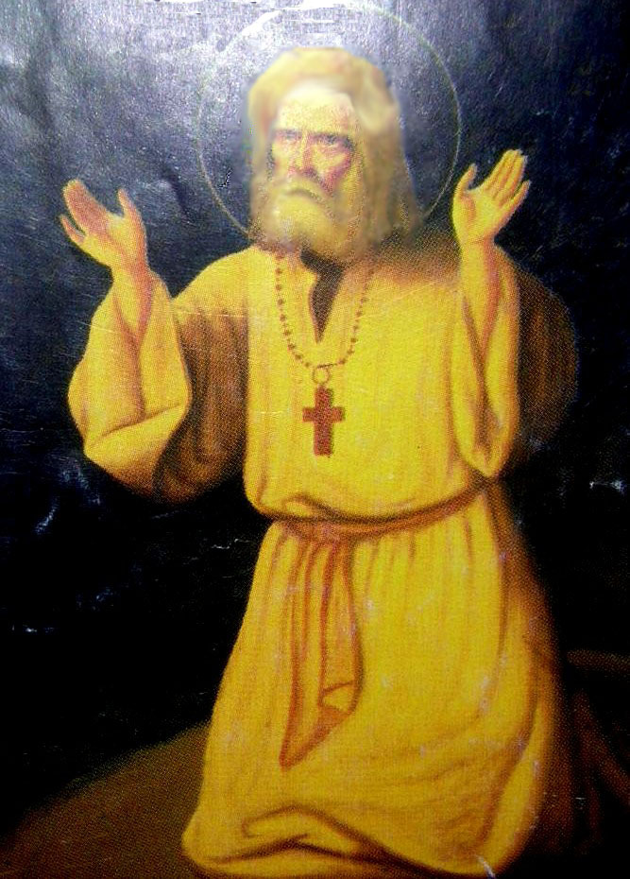

Фото 1. Преподобный Серафим Саровский
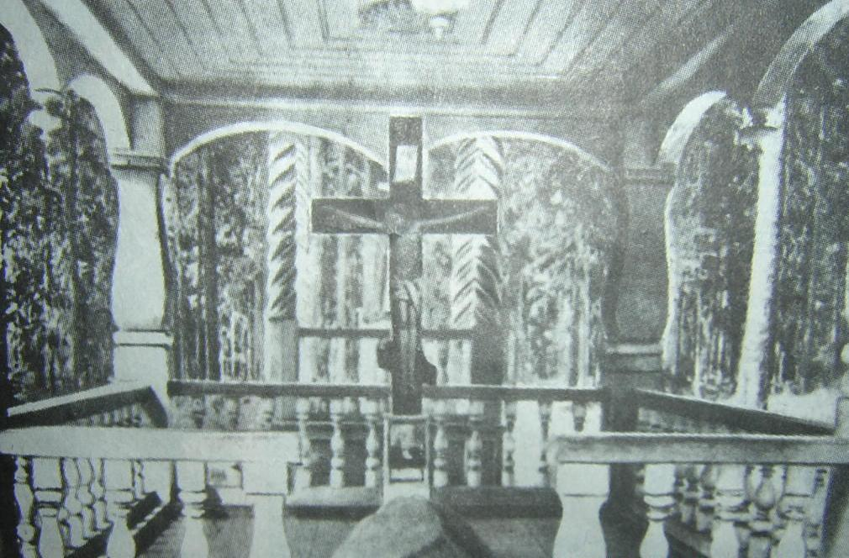

Фото 2. Камень, на котором молился о. Серафим 1000 ночей
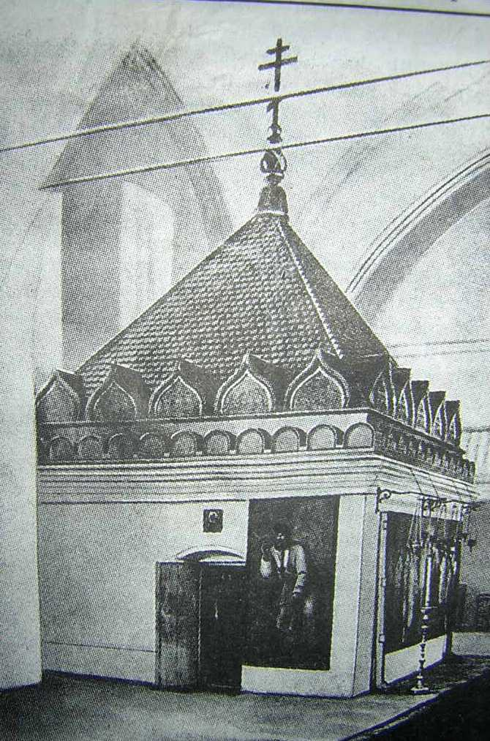

Фото 3. Наружный вид кельи, в которой скончался преподобный
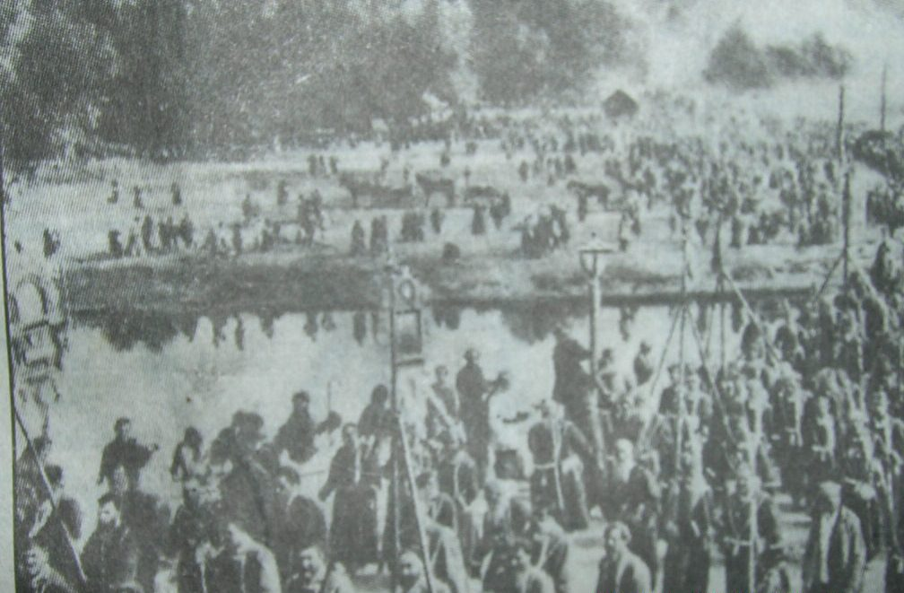

Фото 4. Крестный ход из Серафимо-Дивеево монастыря,1903г.

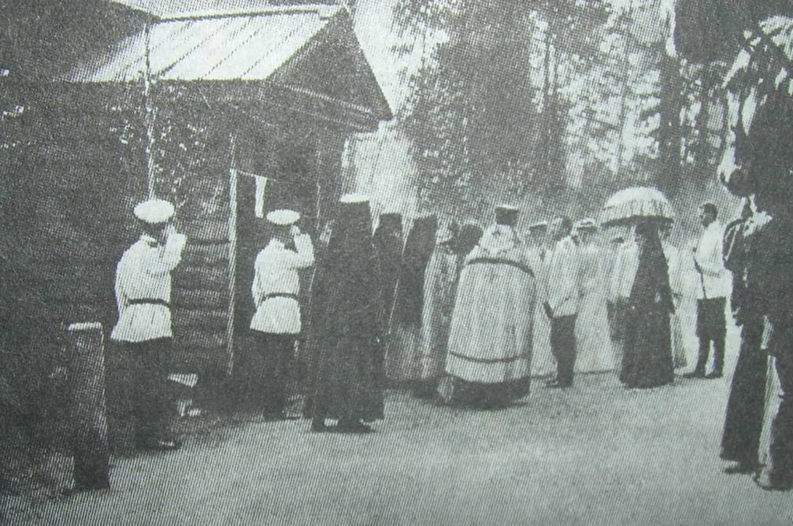

Фото 5. Семья императора Николая II у Дальней пустыни преподобного Серафима,1903 г.
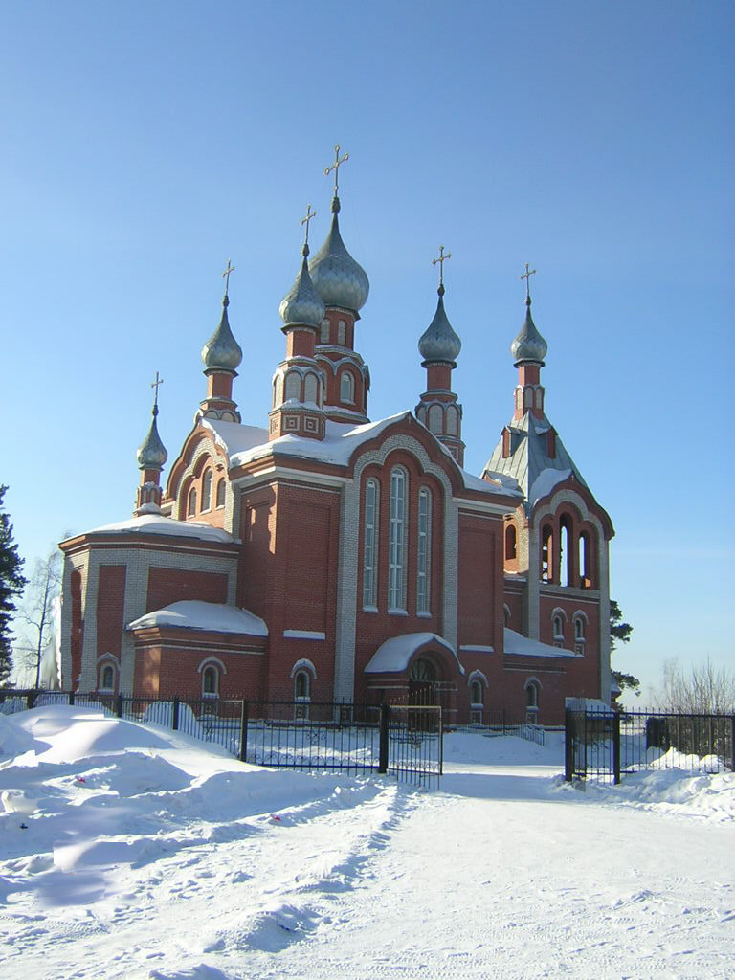

Фото 6. Храм Серафима Саровского в поселке Рудничный, 2005 г.
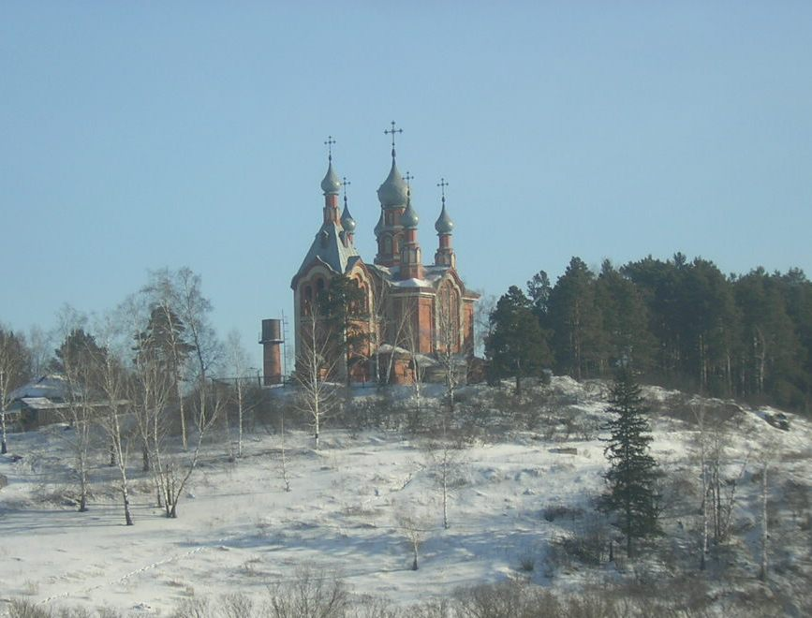

Фото 7. Вид храма, поселок Рудничный, 2005 г.
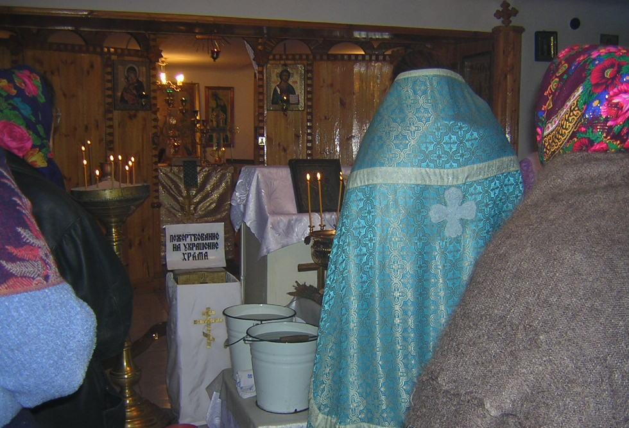

Фото 8. Внутренний вид храма Серафима Саровского

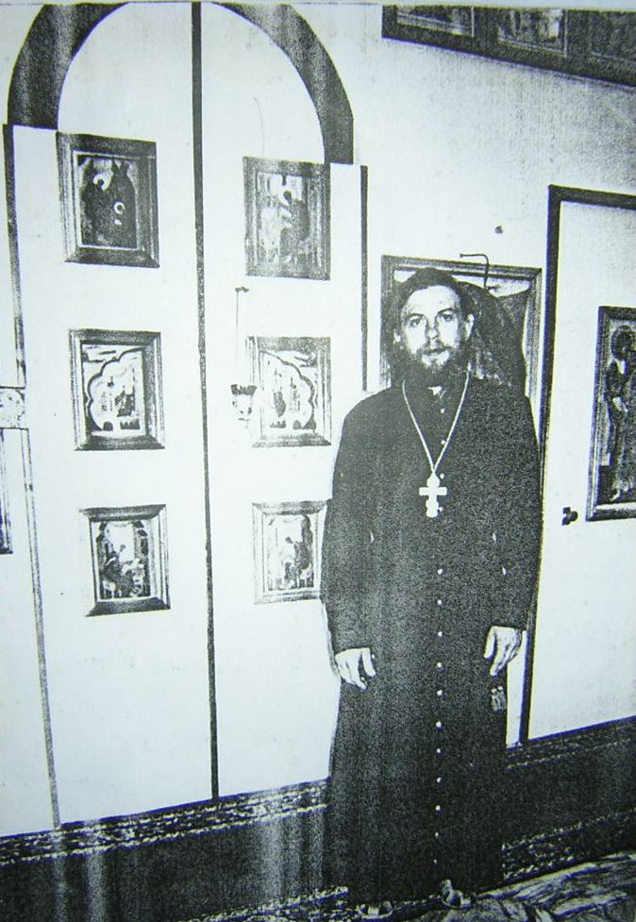
Фото 9. Настоятель храма Сергей Костенков
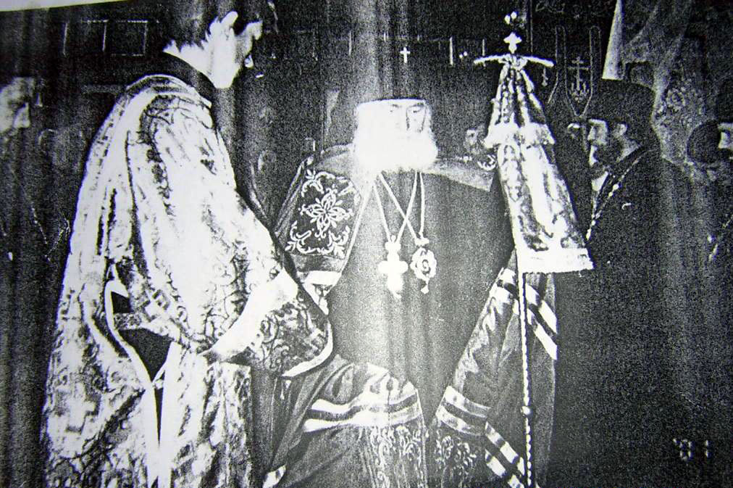

Фото 10. Освящение иконы Божьей Матери

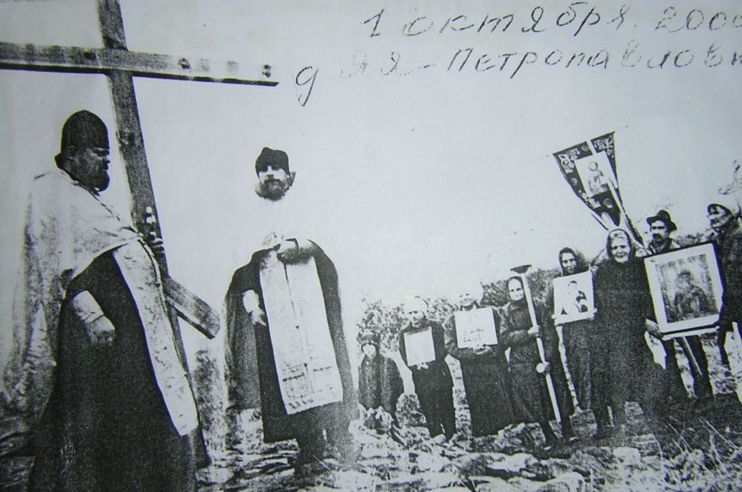
Фото 11. Освящение поклонного креста

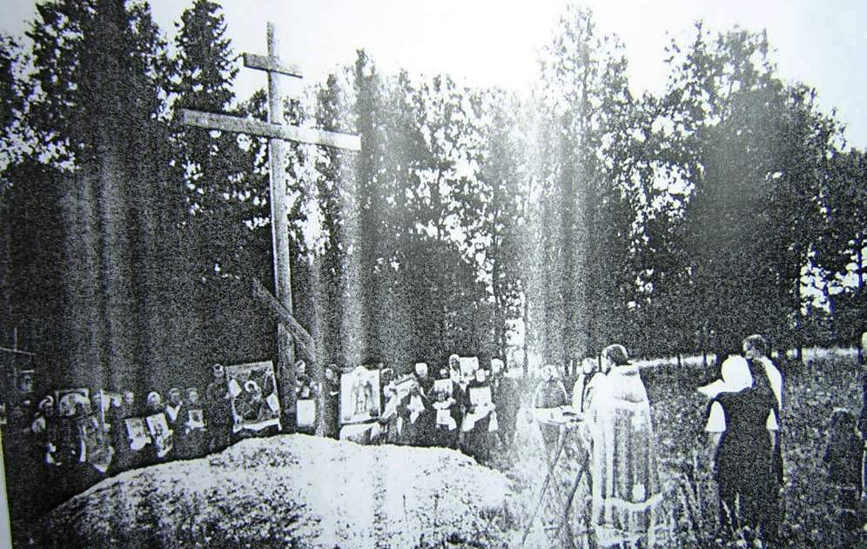

Фото 12. Крестный ход до Поклонного креста на въезде в поселок Рудничный

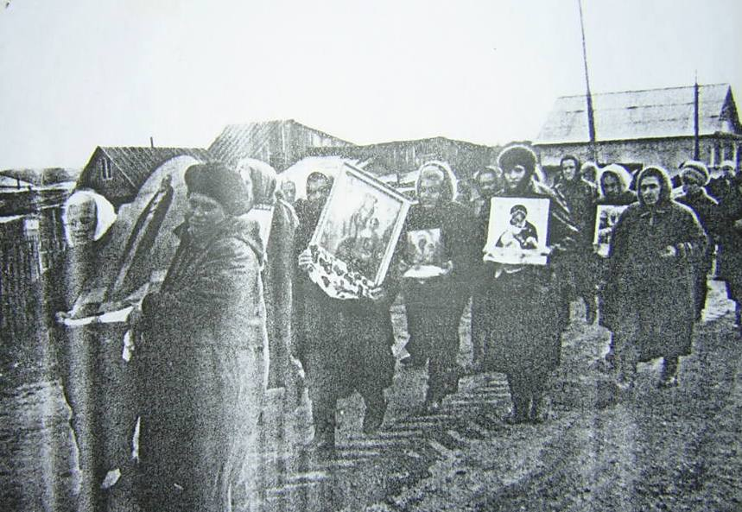

Фото 13. Крестный ход в поселке Рудничный

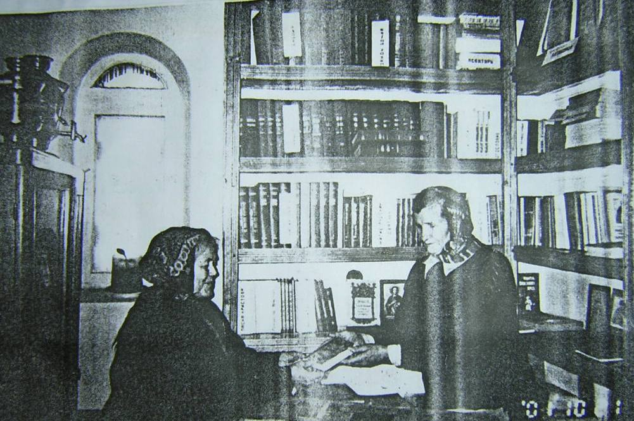

Фото 14. Библиотека при храме

